Министерство образования и науки Российской Федерации
Санкт-Петербургский Политехнический Университет Петра Великого
–
Институт компьютерных наук и кибербезопасности
«Высшая школа кибербезопасности»

ЛАБОРАТОРНАЯ РАБОТА № 4

«Поиск вещественных чисел в файле с помощью “Красно-черного дерева”»

по дисциплине «Структуры данных»

Выполнил
студент гр. 5151003/50003 Гудковский А. А.
<подпись>

Руководитель
Старший преподаватель Семьянов П. В.
<подпись>

Санкт-Петербург
2026
ОГЛАВЛЕНИЕ
1. ВВЕДЕНИЕ 3
2. ТЕОРЕТИЧЕСКАЯ ЧАСТЬ 4
2.1. Дерево как структура данных 4
2.2. Бинарные деревья поиска 4
2.3. Красно-чёрное дерево и его преимущества 4
3. ПРАКТИЧЕСКАЯ ЧАСТЬ 6
3.1. Общая структура программы 6
3.2. Реализация красно-чёрного дерева 6
3.3. Реализация поиска 9
3.4. Ввод данных и вывод результатов 10
4. ВЫВОД 11

ВВЕДЕНИЕ
Цель: разработать программу, которая будет выполнять поиск вещественных чисел в файле .c или .cpp
Задачи:
- Изучение структуры данных “Деревья” в Си
- Выбор подходящей структуры данных
- Анализ полученных результатов

ТЕОРЕТИЧЕСКАЯ ЧАСТЬ

Дерево как структура данных
Дерево – это иерархическая структура данных, состоящая из узлов, связанных между собой отношением «родитель – потомок». Концепция деревьев в информатике берёт начало из математической теории графов, заложенной в XIX веке английским математиком Артуром Кэли. Однако активное применение деревьев в программировании началось в 1950–1960-х годах, когда возникла потребность в эффективной организации и поиске данных. Каждое дерево имеет один особый узел – корень, от которого строится вся структура. Остальные узлы делятся на внутренние (имеющие потомков) и листья (не имеющие потомков). Деревья широко применяются в программировании для решения задач, в которых данные имеют иерархическую природу: файловые системы, синтаксический разбор выражений, организация баз данных и многое другое.

Бинарные деревья поиска
Бинарное дерево поиска (BST – Binary Search Tree) – это частный случай дерева, в котором каждый узел имеет не более двух потомков, а значения в нём упорядочены по следующему правилу:
- Все значения в левом поддереве узла меньше значения самого узла.
- Все значения в правом поддереве узла больше или равны значению самого узла.
Благодаря такому упорядочению операции поиска, вставки и удаления элемента в среднем выполняются за время O(log n), где n – количество узлов. Однако в худшем случае, когда дерево вырождается в линейный список (например, при вставке уже отсортированных данных), эти операции выполняются за O(n). Для решения проблемы вырождения были разработаны самобалансирующиеся деревья, одним из которых является красно-чёрное дерево.

Красно-чёрное дерево и его преимущества
Красно-чёрное дерево – это самобалансирующееся бинарное дерево поиска, в котором каждому узлу присваивается цвет: красный или чёрный. Оно было предложено Рудольфом Байером в 1972 году, а в 1978 году Леонидас Гибас и Роберт Седжвик дали ему современное название и описали свойства.
Красно-чёрное дерево подчиняется следующим правилам:
- Каждый узел окрашен либо в красный, либо в чёрный цвет.
- Корень дерева всегда чёрный.
- Все листовые (фиктивные NIL) узлы считаются чёрными.
- Если узел красный, то оба его потомка обязательно чёрные (не допускается два красных узла подряд).
- Для каждого узла все пути от него до листовых потомков содержат одинаковое количество чёрных узлов.
Для красно-чёрного дерева гарантирована сложность O(log n) – для операций вставки, поиска и удаления в любом случае, а не только в среднем; эффективная балансировка – после вставки или удаления требуется не более двух поворотов для восстановления баланса; умеренные накладные расходы – хранение цвета узла требует всего один дополнительный байт информации.

ПРАКТИЧЕСКАЯ ЧАСТЬ

Общая структура программы
Разработанная программа решает задачу поиска вещественных чисел в исходном файле на языке Си и сохранения найденных значений в красно-чёрном дереве. Программе подается на вход полный путь до файла, в котором будет осуществляться поиск вещественных чисел, далее производится посимвольное чтение из файла, где используется анализ состояния чтения (мы находимся в строке, или комментарии => поиск не производится, или ни, там ни там => ищем числа). С помощью реализованного красно-чёрного дерева и функций для работы с ним (создание узлов, вставка, балансировка, обход, освобождение памяти) храненятся найденные числа, которые будут выведены в порядке увелечения.

Реализация красно-чёрного дерева
В программе узел дерева представлен структурой BlackRedTree, содержащей значение типа double, цвет узла (перечисление Color с двумя значениями: BLACK и RED), а также указатели на левого и правого потомков и на родителя. Для упрощения работы с граничными случаями и для исключения ошибок при работе программы используется глобальный фиктивный узел NIL. Все листовые указатели и родитель корня ссылаются на этот узел, который всегда окрашен в чёрный цвет. Такой подход позволяет избежать многочисленных проверок на NULL при обращении к цвету или потомкам узла.
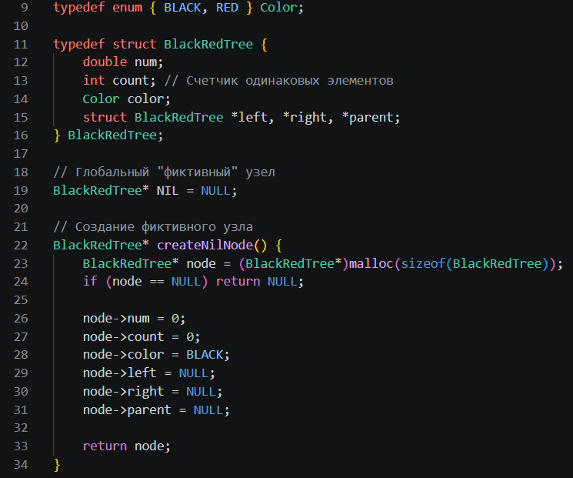
Рисунок 1 Инициализация дерева
При вставке нового элемента сначала выполняется проверка существует ли уже добавляемый элемент в дереве, если да - прибавляем к его счетчику 1, инчае происходит стандартная вставка в бинарное дерево поиска: программа спускается от корня, сравнивая значение с текущим узлом, и находит подходящее место. Новый узел всегда создаётся красным, чтобы не нарушать свойство чёрной высоты. После чего вызывается функция балансировки balanceTree, которая восстанавливает свойства красно-чёрного дерева. Балансировка рассматривает несколько случаев в зависимости от цвета «дяди» (брата родителя) нового узла:
Дядя красный – выполняется перекраска: родитель и дядя становятся чёрными, дедушка – красным, после чего проверка продолжается от дедушки вверх по дереву.
Дядя чёрный, узлы образуют «зигзаг» – сначала выполняется поворот для выпрямления линии, затем обрабатывается как следующий случай.
Дядя чёрный, узлы образуют прямую линию – родитель перекрашивается в чёрный, дедушка в красный, после чего выполняется поворот вокруг дедушки.
В завершение корень дерева принудительно окрашивается в чёрный цвет, чтобы избежать ошибок.
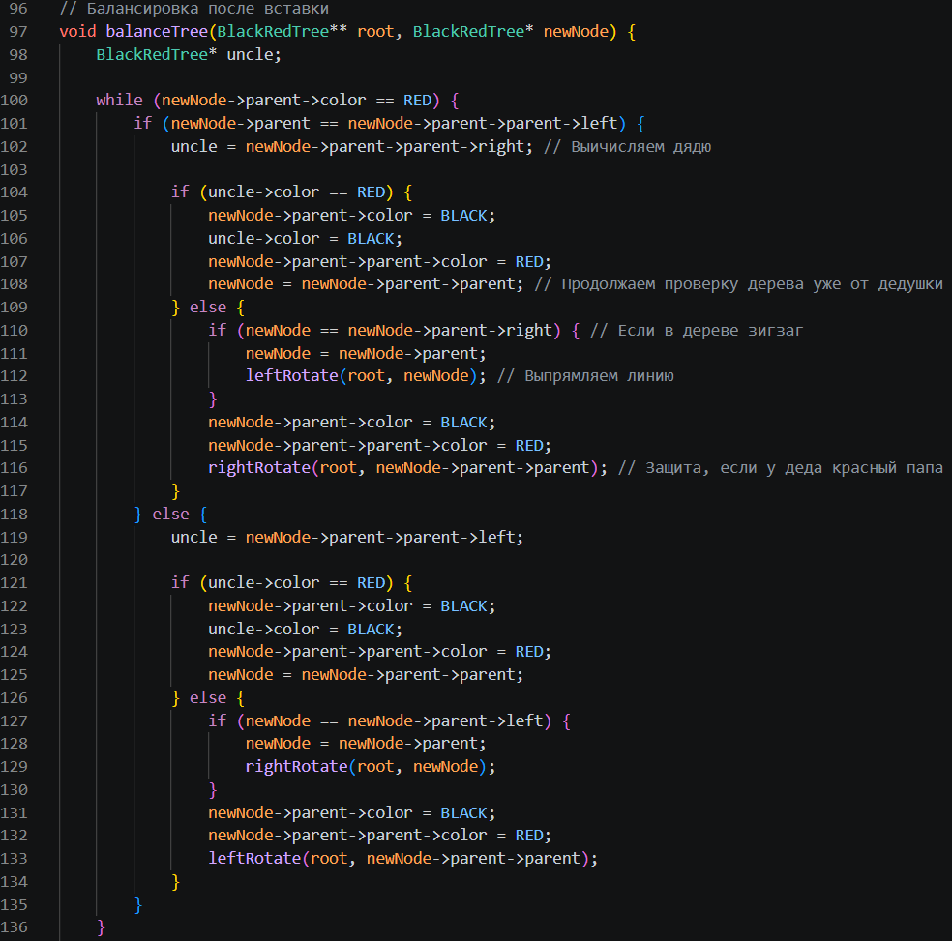
Рисунок 2 Балансировка дерева
Повороты (левый и правый) – это локальные операции, которые изменяют структуру дерева, сохраняя при этом порядок элементов. При левом повороте узел опускается вниз, а его правый потомок занимает его место. Правый поворот работает симметрично.
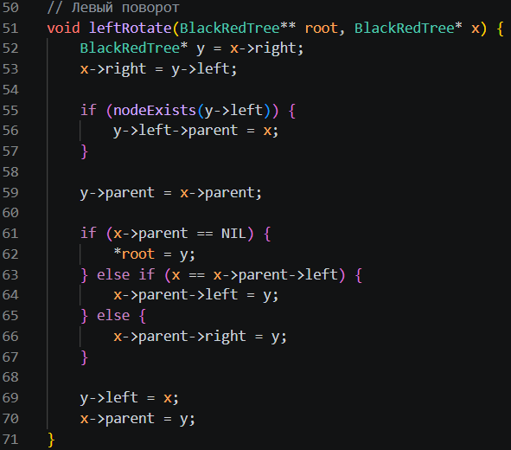
Рисунок 3 Левый поворот

Реализация поиска
Функция finder выполняет посимвольное чтение входного файла и отслеживает текущий контекст с помощью переменной position, принимающей одно из пяти значений: 0 – обычный код, 1 – внутри одинарных кавычек, 2 – внутри двойных кавычек, 3 – однострочный комментарий, 4 – многострочный комментарий. Числа, находящиеся внутри строковых литералов или комментариев, игнорируются. Поиск вещественных чисел выполняется только в контексте обычного кода (position == 0).
При обнаружении начала числа (цифра или точка) программа последовательно считывает цифры целой части (до точки), потом точку и цифры дробной части. Экспоненту (e или E) с необязательным знаком и цифрами показателя степени. Число признаётся вещественным, если содержит десятичную точку и хотя бы одну цифру с любой её стороны. Таким образом, корректными считаются записи вида 1.3, 0.5, 1., .5, 1.2E0, 0.12e+1. Найденное число преобразуется из строки в значение типа double с помощью стандартной функции atof и вставляется в красно-чёрное дерево или к счетчику существующего элемента прибаляется 1.

Ввод данных и вывод результатов
Функция input запрашивает у пользователя путь к файлу и проверяет возможность его открытия. В случае ошибки выводится сообщение и запрос повторяется. После обработки файла программа выполняет симметричный (инфиксный) обход дерева функцией inorderTraversal, которая выводит все найденные числа в отсортированном порядке с указанием цвета каждого узла. Это наглядно демонстрирует как корректность поиска чисел, так и правильность построения красно-чёрного дерева. В завершение работы программа освобождает всю выделенную память, рекурсивно обходя дерево функцией freeTree и освобождая фиктивный узел NIL.

ВЫВОД

В ходе выполнения лабораторной работы была реализована программа на языке Си, выполняющая поиск вещественных чисел в исходном файле с учётом строковых литералов и комментариев, а также сохраняющая найденные значения в красно-чёрном дереве. Красно-чёрное дерево показало себя как эффективная структура данных, гарантирующая логарифмическую сложность операций вставки и поиска независимо от порядка поступления данных. Благодаря свойствам самобалансировки дерево остаётся сбалансированным после каждой вставки, что обеспечивает предсказуемую производительность.
В процессе выполнения работы были закреплены навыки работы с динамическими структурами данных, указателями и файловым вводом-выводом в языке Си, а также получено практическое понимание принципов работы самобалансирующихся деревьев и алгоритмов их балансировки.

